BEREMO PISANE ČRKE
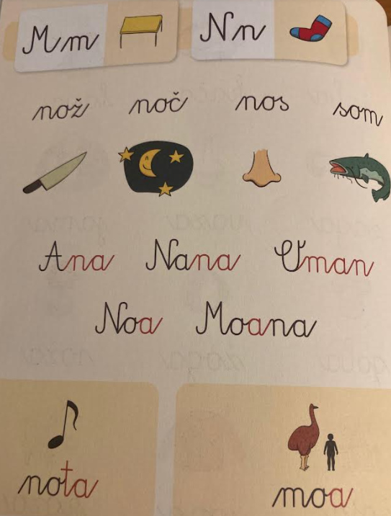
POMAGAJ SI S SLIČICAMI.
